ANKARA ÜNİVERSİTESİ
MÜHENDİSLİK FAKÜLTESİ
BİLGİSAYAR MÜHENDİSLİĞİ BÖLÜMÜ


BLM4522 Ağ Tabanlı Paralel Dağıtım Sistemleri

Proje 5: Veri Temizleme ve ETL Süreçleri Tasarımı
Kullanılan Veritabanı: University of California, Irvine (UCI) Machine Learning Repository Restaurant & Consumer Data (https://archive.ics.uci.edu/dataset/232/restaurant+consumer+data)
–
Proje Dokümantasyonu

Batuhan DEDE
22290502
Github Linki:
YouTube Linki:

- GİRİŞ
Bu projede farklı kaynaklardan gelen restoran, kullanıcı ve puanlama verileri PostgreSQL ortamına aktarılarak bir ETL süreci tasarlanmış ve uygulanmıştır. ETL, "Extract, Transform, Load" kavramlarının kısaltmasıdır. Bu kavramlar sırasıyla verinin kaynaktan alınması, dönüştürülmesi ve hedef veritabanı yapısına yüklenmesi anlamına gelmektedir.
Günümüzde veri odaklı sistemlerde bilgiler genellikle tek bir temiz veri tabanında tutulmaz. Veriler farklı dosyalarda, farklı formatlarda ve eksik ya da tutarsız halde bulunabilir. Bu nedenle verinin doğrudan kullanılması yerine önce temizlenmesi ve standardize edilmesi gerekir. Bu projede de aynı ihtiyaç ortaya çıkmıştır. Kullanılan veri seti restoranlar, kullanıcılar ve puanlamalar ile ilgili bilgileri farklı CSV dosyalarında tutmaktadır. Bu nedenle veri entegrasyonu ve veri temizleme işlemleri proje kapsamında temel bir gereklilik haline gelmiştir.
Projenin temel amacı, internetten elde edilen açık bir veri setini PostgreSQL ortamına aktararak veri kalitesi problemlerini tespit etmek, bu problemleri SQL sorguları ile düzeltmek ve son olarak analiz yapılabilecek düzenli bir veri yapısı oluşturmaktır. Projede kurulan yapı sayesinde ham veri, temizlenmiş veri ve raporlama verisi birbirinden ayrılarak daha profesyonel bir ETL akışı oluşturulmuştur.
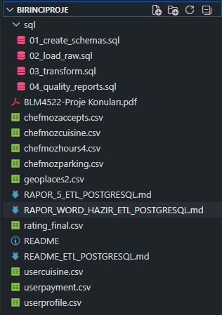
- SQL Dosyaları

- Veritabanına Dönüştürülen CSV’ler

- KULLANILAN VERİ SETİ VE VERİTABANI HAKKINDA BİLGİLER
Projede kullanılan veri seti Restaurant & consumer data isimli açık veri setidir. Bu veri seti restoran önerme sistemleri alanında kullanılmak üzere hazırlanmıştır. Veri seti restoranlara ait temel bilgiler, kullanıcı profilleri ve kullanıcıların restoranlara verdiği puanları içermektedir. Veri seti internet üzerinden elde edilmiştir ve birden fazla CSV dosyasından oluşmaktadır.
Veri seti içindeki bütün dosyalar kullanılabilecek durumda olsa da bu projede ETL sürecini en net gösteren üç temel dosya seçilmiştir:
- geoplaces2.csv
- userprofile.csv
- rating_final.csv
geoplaces2.csv dosyası restoranlar hakkında temel bilgileri içermektedir. Bu dosyada restoran adı, adres, şehir, eyalet, ülke, fiyat seviyesi, sigara alanı, giyim kuralı, erişilebilirlik ve benzeri bilgiler yer almaktadır.
userprofile.csv dosyası kullanıcılar hakkında bilgiler içermektedir. Bu dosyada kullanıcıların konum bilgileri, sigara kullanımı, içecek tercihi, kıyafet tercihi, medeni durum, ilgi alanları, bütçe ve boy-kilo bilgileri bulunmaktadır.
rating_final.csv dosyası ise kullanıcıların restoranlara verdiği genel puan, yemek puanı ve servis puanı bilgilerini içermektedir. Bu dosya ETL sürecinin sonunda restoran ve kullanıcı verileri ile birleştirilerek analiz amaçlı final tabloyu oluşturmakta kullanılmıştır.
Bu veri setinin seçilmesinin temel nedeni, farklı kaynaklardan gelen ilişkili veriler içermesi ve veri temizleme açısından uygun eksik ve tutarsız alanlar barındırmasıdır. Böylece proje sadece veri yükleme değil, aynı zamanda veri kalitesi analizi, veri dönüşümü ve raporlama açılarıyla da anlamlı hale gelmiştir.
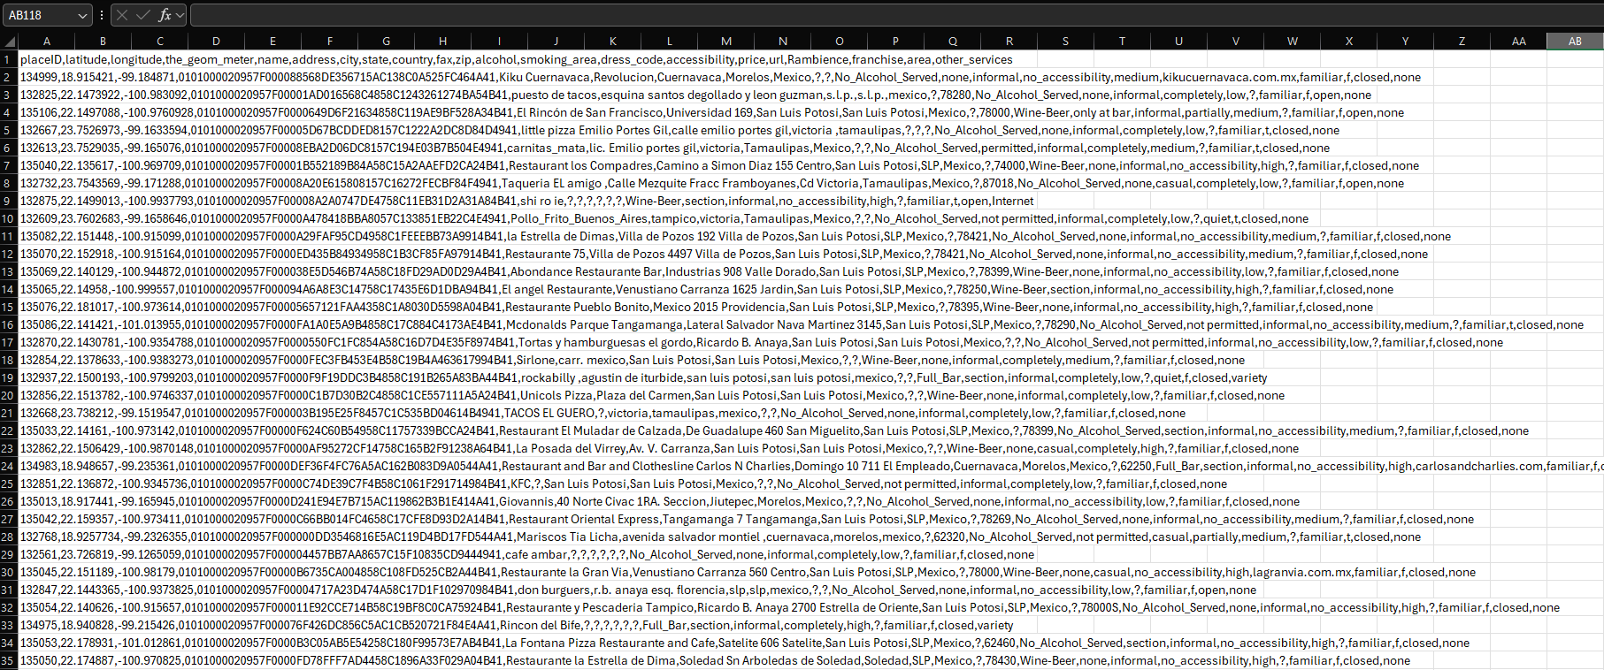

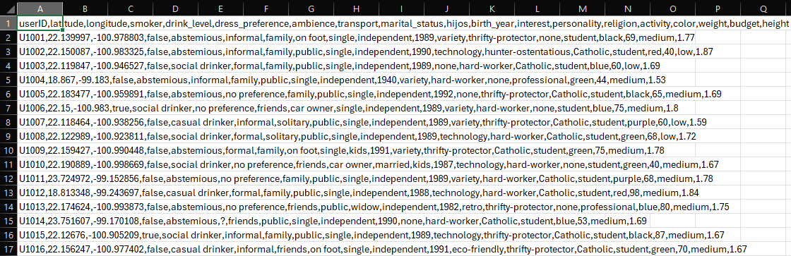
geoplaces.csv içeriği (toplamda 131 satır)

userprofile.csv içeriği (toplamda 139 satır)

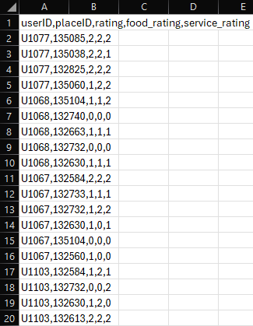

ratingfinal.csv içeriği (toplamda 1162 satır)
- PROJENİN AMACI VE KURULAN ETL MİMARİSİ
Bu projede hedef, veri setini ham haliyle PostgreSQL ortamına almak ve daha sonra katmanlı bir yapıda temizleyerek son kullanıma uygun hale getirmektir. Bunun için üç katmanlı bir ETL mimarisi kurulmuştur:
- raw katmanı
- stg katmanı
- dw katmanı
raw katmanında veriler kaynak dosyalardaki haliyle tutulmuştur. Bu aşamada alanlar genellikle text tipinde tanımlanmıştır. Bunun nedeni veriyi önce kayıpsız ve bozulmadan sisteme almaktır. Ham veri üzerinde doğrudan analiz yapılmamaktadır.
stg katmanı veri temizleme ve dönüştürme katmanıdır. Bu bölümde eksik değerler NULL olarak düzenlenmiş, gereksiz boşluklar temizlenmiş, veri tipleri uygun formatlara çevrilmiş ve tutarsız metinler standardize edilmiştir. Bu proje içinde asıl ETL mantığı bu aşamada gerçekleşmiştir.
dw katmanı ise son raporlama ve analiz katmanıdır. Bu katmanda restoran, kullanıcı ve puan verileri birleştirilerek tek tabloda toplanmıştır. Böylece sorgular daha kolay yazılabilir ve sonuçlar daha okunabilir hale gelmiştir.
Aşağıdaki sorgu ile bu şemalar oluşturulmuştur:
CREATE SCHEMA IF NOT EXISTS raw;
CREATE SCHEMA IF NOT EXISTS stg;
CREATE SCHEMA IF NOT EXISTS dw;
Ham restoran tablosu aşağıdaki şekilde oluşturulmuştur:

CREATE TABLE raw.geoplaces2 (
placeid text,
latitude text,
longitude text,
the_geom_meter text,
name text,
address text,
city text,
state text,
country text,
fax text,
zip text,
alcohol text,
smoking_area text,
dress_code text,
accessibility text,
price text,
url text,
rambience text,
franchise text,
area text,
other_services text
);
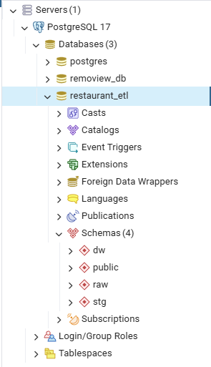
Bu yapı sayesinde önce ham veri korunmuş, sonra temiz veri ayrı bir tabloda üretilmiş ve en sonunda analiz için son tablo hazırlanmıştır. Bu yaklaşım gerçek hayattaki veri mühendisliği projelerinde sık kullanılan güvenli ve düzenli bir yapıdır.

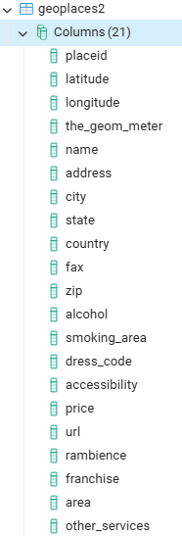
PostgreSQL Ortamında Oluşturulan raw, stg ve dw şemaları

raw.geoplaces2 Ham Veri Tablosunun Kolon Yapısı
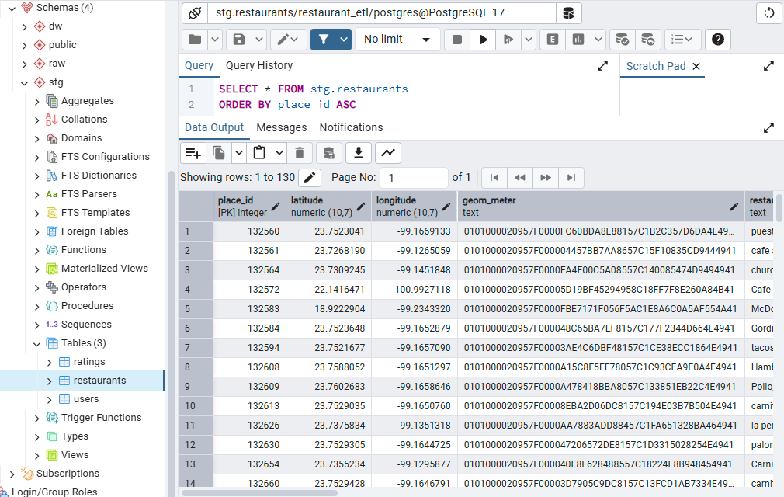

stg.restaurants temiz veri tablosunun kolon ve tablo yapısı
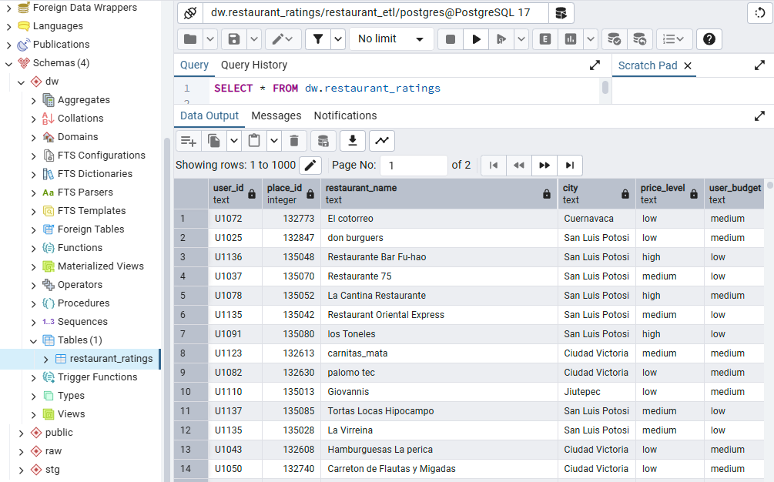

dw.restaurant_ratings final analiz tablosunun kolon ve tablo yapısı
- VERİ KALİTESİ PROBLEMLERİ VE TESPİT EDİLEN EKSİKLİKLER
Veri seti sisteme alınmadan önce incelendiğinde bazı veri kalitesi problemleri olduğu görülmüştür. Bu problemler ETL sürecinin neden gerekli olduğunu doğrudan göstermektedir. Veri setinde tespit edilen temel problemler şunlardır:
- Birçok alanda ? karakteri kullanılmıştır
- Bazı metin alanlarında başta veya sonda boşluk bulunmaktadır
- Şehir ve ülke isimleri farklı şekillerde yazılmıştır
- Bazı URL değerleri eksik veya standart dışıdır
- Bazı alanlar mantıksal veri olmasına rağmen metin biçiminde tutulmuştur
Özellikle geoplaces2.csv ve userprofile.csv dosyalarında eksik verilerin yoğun olduğu görülmüştür. Yapılan veri kalitesi sorguları sonucunda şu eksiklikler tespit edilmiştir:

- restaurants_missing_address = 27
- restaurants_missing_city = 18
- restaurants_missing_country = 28
- restaurants_missing_zip_code = 74
- users_missing_budget = 7
- users_missing_transport = 7
Bu eksikliklerin tespiti için aşağıdaki sorgu kullanılmıştır:
SELECT
'restaurants_missing_address' AS metric,
COUNT(*) AS missing_count
FROM stg.restaurants
WHERE address IS NULL
UNION ALL
SELECT
'restaurants_missing_city',
COUNT(*)
FROM stg.restaurants
WHERE city IS NULL
UNION ALL
SELECT
'restaurants_missing_country',
COUNT(*)
FROM stg.restaurants
WHERE country IS NULL
UNION ALL
SELECT
'restaurants_missing_zip_code',
COUNT(*)
FROM stg.restaurants
WHERE zip_code IS NULL
UNION ALL
SELECT
'users_missing_budget',
COUNT(*)
FROM stg.users
WHERE budget IS NULL
UNION ALL
SELECT
'users_missing_transport',
COUNT(*)
FROM stg.users
WHERE transport IS NULL;
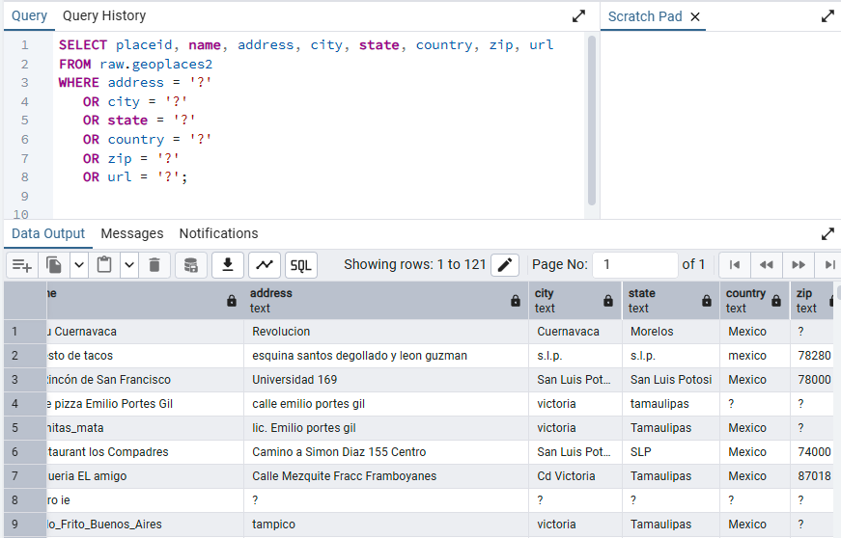
Bu sonuçlar, ham verinin doğrudan analiz için uygun olmadığını göstermektedir. Örneğin şehir bilgisi olmayan ya da farklı biçimlerde yazılmış restoran kayıtları, doğrudan raporlama yapıldığında yanıltıcı sonuçlar üretebilir. Bu nedenle veri temizleme aşaması projenin en kritik bölümlerinden biri olmuştur.

raw.geoplaces2 Tablosunda Eksik Bilgi İçeren Ham Restoran Kayıtları
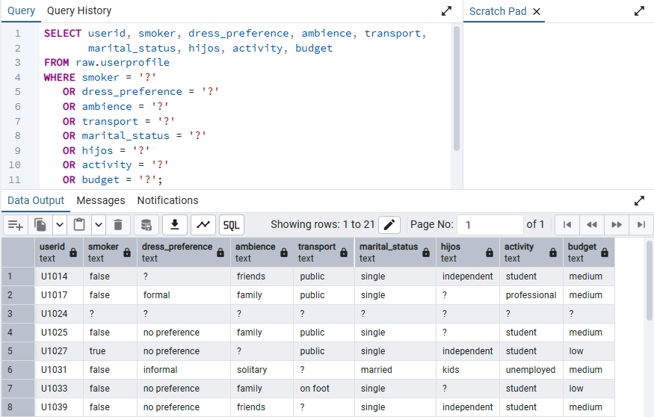

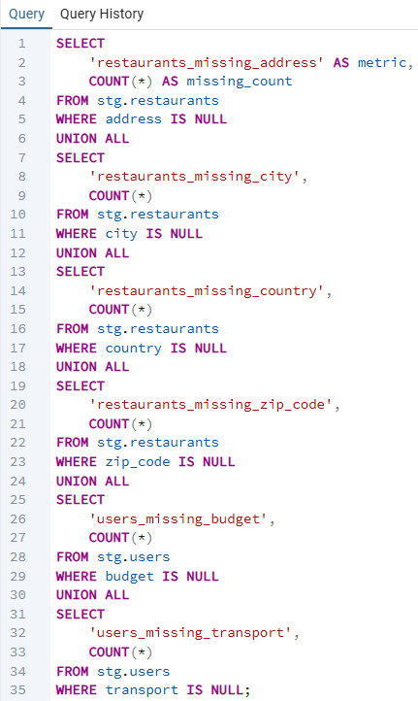
raw.userprofile Tablosunda Eksik Bilgi İçeren Ham Kullanıcı Kayıtları

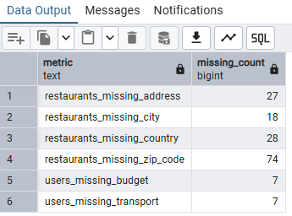

ETL Sürecinde Tespit Edilen Eksik Veri Sayıları

- VERİ TEMİZLEME VE DÖNÜŞTÜRME ADIMLARI
Temizleme işlemleri stg katmanına veri aktarılırken uygulanmıştır.
  - EKSİK DEĞERLERİN TEMİZLENMESİ
Kaynak dosyalarda eksik değerler boş bırakılmak yerine ? karakteri ile ifade edilmiştir. Bu nedenle ilk olarak bu değerlerin NULL olarak yorumlanması sağlanmıştır. Böylece SQL sorgularında eksik alanları saymak, filtrelemek ve raporlamak daha doğru hale gelmiştir.
NULLIF(TRIM(address), '?')

  - BOŞLUK VE METİN TEMİZLİĞİ

Bazı kayıtlarda kelimelerin başında veya sonunda boşluklar bulunmaktadır. Bu durum aynı şehir ya da aynı bilgiyi farklıymış gibi gösterebilir. Bu nedenle TRIM kullanılarak gereksiz boşluklar temizlenmiştir.
NULLIF(TRIM(city), '?')

  - VERİ TİPİ DÖNÜŞÜMLERİ
Ham tablolarda tüm alanlar text olarak tutulmuştur. Daha sonra bunlar temiz veri katmanında uygun tiplere çevrilmiştir. Enlem ve boylam alanları numeric, doğum yılı integer, benzeri alanlar uygun veri tiplerine dönüştürülmüştür.

NULLIF(TRIM(latitude), '?')::numeric(10,7),
NULLIF(TRIM(longitude), '?')::numeric(10,7),
NULLIF(TRIM(birth_year), '?')::integer

  - BOOLEAN ALANLARIN DÖNÜŞTÜRÜLMESİ
Kullanıcı sigara bilgisi veya restoranın franchising bilgisi gibi alanlar kaynak dosyalarda metin olarak tutulmuştur. Bu alanlar daha doğru veri modeli oluşturmak için boolean alana çevrilmiştir.

CASE
WHEN LOWER(TRIM(smoker)) = 'true' THEN true
WHEN LOWER(TRIM(smoker)) = 'false' THEN false
ELSE NULL
END

  - ŞEHİR VE ÜLKE BİLGİLERİNİN STANDARDİZE EDİLMESİ
Veri setindeki en dikkat çekici problemlerden biri aynı şehrin farklı biçimlerde yazılmasıdır. Örneğin San Luis Potosi, San Luis Potos, S.L.P. ve Slp gibi kayıtlar aynı yeri ifade etmesine rağmen farklı değerler olarak görülmektedir. Bu problem analiz sonuçlarını dağıttığı için bu alanlar CASE kullanılarak tek bir standarda getirilmiştir.

CASE
WHEN NULLIF(TRIM(city), '?') IS NULL THEN NULL
WHEN LOWER(TRIM(city)) IN ('san luis potosi', 'san luis potos', 's.l.p.', 's.l.p', 'slp') THEN 'San Luis Potosi'
WHEN LOWER(TRIM(city)) IN ('victoria', 'cd. victoria', 'cd victoria', 'ciudad victoria') THEN 'Ciudad Victoria'
ELSE INITCAP(TRIM(city))
END

  - URL STANDARDİZASYONU
Bazı restoran kayıtlarında URL bilgisi eksik protokolle tutulmuştur. Bu nedenle gerekli kayıtlarda http:// ön eki eklenmiştir.
CASE
WHEN NULLIF(TRIM(url), '?') IS NULL THEN NULL
WHEN POSITION('http' IN LOWER(TRIM(url))) = 1 THEN TRIM(url)
ELSE 'http://' || TRIM(url)
END

  - TEKRARLARI VE İLİŞKİSİZ KAYITLARI KONTROL ETME
Puan tablosu aktarılırken kayıtlar DISTINCT ile alınmış, daha sonra restoran veya kullanıcı tablosunda eşleşmeyen kayıtlar varsa sistemden çıkarılmıştır. Bu sayede final tabloda yalnızca geçerli ve ilişkili veriler tutulmuştur.
INSERT INTO stg.ratings (
user_id,
place_id,
rating,
food_rating,
service_rating
)
SELECT DISTINCT
NULLIF(TRIM(r.userid), '?') AS user_id,
NULLIF(TRIM(r.placeid), '?')::integer AS place_id,
NULLIF(TRIM(r.rating), '?')::integer AS rating,
NULLIF(TRIM(r.food_rating), '?')::integer AS food_rating,
NULLIF(TRIM(r.service_rating), '?')::integer AS service_rating
FROM raw.rating_final r;
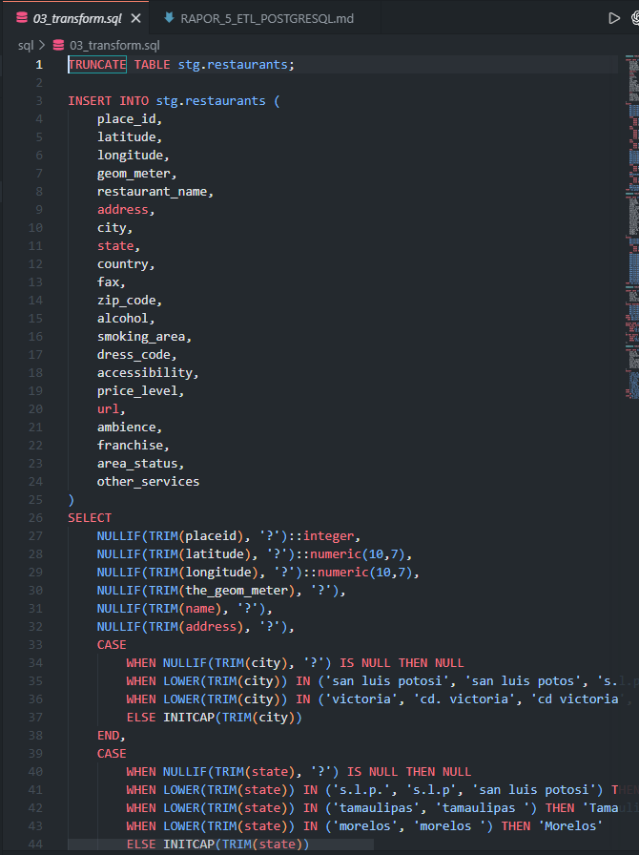
Bu işlemler sonucunda veri seti temizlenmiş, uyumlu hale getirilmiş ve son tabloya aktarılmaya hazır duruma gelmiştir.

03_transform.sql Dosyasının Genel Görünümü

- VERİNİN YÜKLENMESİ VE SON TABLONUN OLUŞTURULMASI
Veri temizleme tamamlandıktan sonra farklı tablolardaki bilgiler birleştirilerek final analiz tablosu üretilmiştir. Bu tabloda kullanıcı, restoran ve puanlama bilgileri birlikte yer almaktadır. Bu yapı sayesinde analiz sorguları daha sade hale gelmiş ve sonuçlar tek noktadan elde edilebilir olmuştur.
Final tablo dw.restaurant_ratings olarak oluşturulmuştur. Bu tabloda aşağıdaki alanlar yer almaktadır:
- user_id
- place_id
- restaurant_name
- city
- price_level
- user_budget
- overall_rating
- food_rating
- service_rating
Final tabloya veri aktarmak için aşağıdaki sorgu kullanılmıştır:
INSERT INTO dw.restaurant_ratings (
user_id,
place_id,
restaurant_name,
city,
price_level,
user_budget,
overall_rating,
food_rating,
service_rating
)
SELECT
r.user_id,
r.place_id,
res.restaurant_name,
res.city,
res.price_level,
u.budget,
r.rating,
r.food_rating,
r.service_rating
FROM stg.ratings r
JOIN stg.restaurants res
ON res.place_id = r.place_id
JOIN stg.users u
ON u.user_id = r.user_id;
ETL süreci sonunda elde edilen toplam kayıt sayıları şu şekildedir:
- raw_geoplaces_row_count = 130
- raw_userprofile_row_count = 138
- raw_rating_final_row_count = 1161
- stg_restaurants_row_count = 130
- stg_users_row_count = 138
- stg_ratings_row_count = 1161
- dw.restaurant_ratings_row_count = 1161
Bu sonuçlar, veri aktarımı ve dönüşüm sürecinin başarıyla tamamlandığını göstermektedir. Ham tablolarda bulunan verilerin tamamı uygun şekilde temizlenmiş ve final tabloya aktarılmıştır.
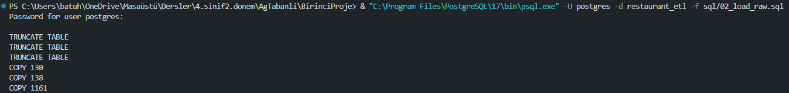
Ham Verilerin PostgreSQL Ortamına Yüklenmesi Sırasında Kullanılan Komut CSV Dosyalarının Başarıyla Yüklenmesini Gösteren COPY Çıktıları
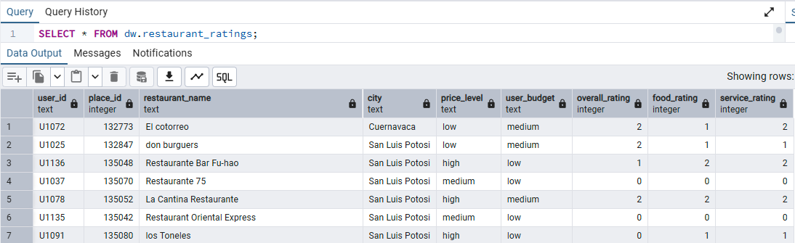
dw.restaurant_ratings İçinde Oluşturulan Final Analiz Verisinin Görünümü
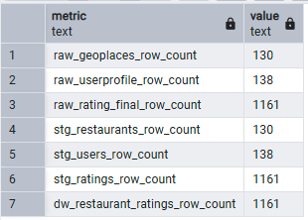
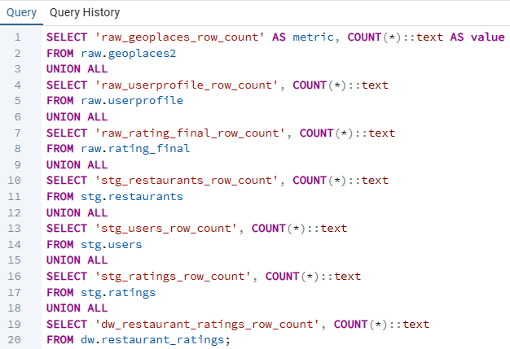

ETL Süreci Sonunda Oluşan Tablo Kayıt Sayıları
- ANALİZ SONUÇLARI
ETL süreci tamamlandıktan sonra temizlenmiş veriler üzerinde temel analiz sorguları uygulanmıştır. Bu analizler sayesinde hem veri temizleme işlemlerinin başarılı olduğu gösterilmiş hem de final tablonun raporlama amaçlı kullanılabilir olduğu ortaya konmuştur.

  - ŞEHRE GÖRE ORTALAMA PUAN ANALİZİ
Aşağıdaki sorgu ile şehre göre restoran puan ortalamaları hesaplanmıştır:
SELECT
city,
COUNT(*) AS restaurant_count,
ROUND(AVG(overall_rating::numeric), 2) AS avg_rating
FROM dw.restaurant_ratings
GROUP BY city
ORDER BY avg_rating DESC, restaurant_count DESC;
Bu sorgu sonucunda aşağıdaki şehirler öne çıkmıştır:
- Jiutepec = 1.37
- Cuernavaca = 1.36
- San Luis Potosi = 1.22
- Soledad = 1.06
- Ciudad Victoria = 0.91
Bu sonuçlar aynı şehirlerin farklı biçimlerde yazılmasının giderildiğini ve analiz sonuçlarının daha düzgün hale geldiğini göstermektedir.
  - EN YÜKSEK PUANLI RESTORANLAR
Aşağıdaki sorgu ile en yüksek ortalama puana sahip restoranlar elde edilmiştir:
SELECT
restaurant_name,
city,
COUNT(*) AS vote_count,
ROUND(AVG(overall_rating::numeric), 2) AS avg_rating,
ROUND(AVG(food_rating::numeric), 2) AS avg_food_rating,
ROUND(AVG(service_rating::numeric), 2) AS avg_service_rating
FROM dw.restaurant_ratings
GROUP BY restaurant_name, city
HAVING COUNT(*) >= 3
ORDER BY avg_rating DESC, vote_count DESC
LIMIT 10;
Bu sorgu sonucunda öne çıkan restoranlardan bazıları şunlardır:
- Restaurant Las Mananitas - Cuernavaca
- emilianos - San Luis Potosi
- Michiko Restaurant Japones - San Luis Potosi
- La Estrella de Dimas - San Luis Potosi
Bu analizler ETL sürecinin sonunda elde edilen verinin karar destek ve raporlama amaçları için kullanılabilir hale geldiğini göstermektedir.
- KARŞILAŞILAN PROBLEMLER VE ÇÖZÜMLER
Proje sırasında bazı teknik problemlerle karşılaşılmıştır. Bu problemler ETL projelerinde gerçek hayatta da sıkça karşılaşılan sorunlardır.

Veritabanının Henüz Oluşturulmamış Olması:
İlk denemede restaurant_etl veritabanına bağlanılmaya çalışıldığında sistem bu veritabanının mevcut olmadığını belirtmiştir. Bu nedenle önce aşağıdaki komut ile veritabanı oluşturulmuştur:
CREATE DATABASE restaurant_etl;
Karakter Kodlama Problemi:
geoplaces2.csv dosyası ilk denemede UTF-8 olarak yüklenmek istendiğinde hata alınmıştır. Bunun nedeni dosyanın farklı bir karakter kodlamasına sahip olmasıdır. Sorun, ilgili dosyanın WIN1252 kodlaması ile okunması sayesinde çözülmüştür.
\copy raw.geoplaces2 FROM './geoplaces2.csv'
WITH (FORMAT csv, HEADER true, ENCODING 'WIN1252');
Dağınık Şehir İsimleri:
Şehir isimlerinin farklı biçimlerde gelmesi analiz sonuçlarında aynı yerin birden fazla satırda görünmesine neden olmuştur. Bu problem SQL içinde CASE kullanılarak giderilmiştir.
Bu problemler, ETL projelerinde yalnızca veri yüklemenin yeterli olmadığını; karakter kodlaması, veri tutarlılığı ve veri kalitesi gibi konuların da dikkate alınması gerektiğini göstermektedir.
- SONUÇ VE DEĞERLENDİRME
Bu projede açık veri kaynağından elde edilen restoran, kullanıcı ve puanlama verileri PostgreSQL ortamına aktarılmıştır. Veriler önce ham haliyle sisteme alınmış, daha sonra veri temizleme ve standardizasyon işlemlerinden geçirilmiş, en son da analiz yapılabilecek düzenli bir tablo yapısına dönüştürülmüştür.
Proje sonucunda farklı dosyalardaki ilişkili veriler birleştirilmiş, eksik alanlar tespit edilmiş, ? ile gösterilen değerler NULL yapılmış, şehir ve ülke gibi alanlarda standardizasyon sağlanmış ve final sorgular için uygun bir veri yapısı kurulmuştur. Ayrıca veri setindeki kayıtlar üzerinden temel analizler yapılarak oluşturulan yapının sadece teknik olarak değil, analitik olarak da kullanışlı olduğu gösterilmiştir.
Bu çalışma, veri temizleme ve ETL süreçlerinin veritabanı projeleri için ne kadar önemli olduğunu ortaya koymaktadır. Ham verinin doğrudan kullanılması durumunda eksik ve tutarsız bilgiler analiz kalitesini düşürebilir. Ancak bu projede uygulanan ETL süreci sayesinde veri daha doğru, daha tutarlı ve daha raporlanabilir hale getirilmiştir.
Gelecek çalışmalarda bu proje şu şekillerde geliştirilebilir:
- Veri setindeki diğer CSV dosyalarının da ETL sürecine dahil edilmesi
- Otomatik ETL akışı için zamanlanmış görevlerin eklenmesi
- Veri kalitesi kontrol sorgularının artırılması
- Tableau, Power BI veya başka bir araç ile görsel raporlama eklenmesi
Sonuç olarak proje konusu kapsamında PostgreSQL kullanılarak gerçek bir veri temizleme ve ETL uygulaması başarıyla gerçekleştirilmiş, proje hedefleri yerine getirilmiş ve raporlanabilir bir veritabanı yapısı elde edilmiştir.

